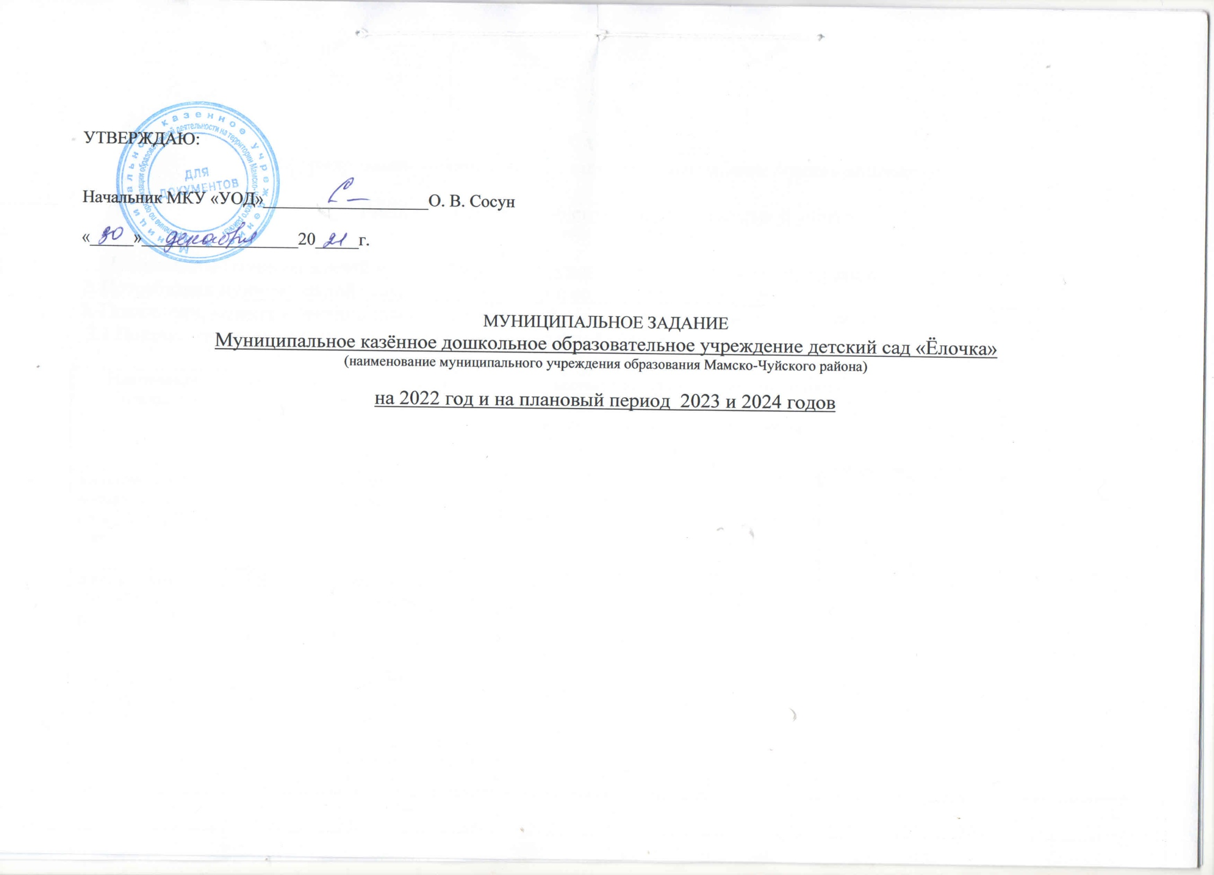УТВЕРЖДАЮ:

Начальник МКУ «УОД»___________________О. В. Сосун

«_____»__________________20_____г.

МУНИЦИПАЛЬНОЕ ЗАДАНИЕ

Муниципальное казённое дошкольное образовательное учреждение детский сад «Ёлочка»

(наименование муниципального учреждения образования Мамско-Чуйского района)

на 2022 год и на плановый период 2023 и 2024 годов

ЧАСТЬ I

(при формировании муниципального задания на выполнение муниципальных услуг)

РАЗДЕЛ I Сведения об оказании муниципальной услуги

(при наличии 2и более разделов)

1. Наименование муниципальной услуги: Реализация основной образовательной программы дошкольного образования

2. Потребители муниципальной услуги: воспитанники в возрасте от 1,5 до 8 лет.

3. Показатели, характеризующие качество и (или) объём (содержание) муниципальной услуги

3.1.Показатели, характеризующие качество муниципальной услуги

|  |  |  |  |  |  |  |  |  |
| --- | --- | --- | --- | --- | --- | --- | --- | --- |
| Наименование показателя | Единица измерения | Формула расчёта | Значения показателей качества муниципальной услуги | | | | | Источник информации о значении |
| Отчетный финансовый год | Текущий финансовый год | Очередной финансовый год | Первый год планового периода | Второй год планового периода |
| 1.Количество воспитанников  в возрасте от 1,5до 8лет | Чел. | Абсолютная величина | 14 | 14 | 12 | 12 | 13 | Форма статистического отчета №85-К АИС мониторинг |
| 2.количество обоснованных жалоб родителей (ЗП) на качество оказываемой услуги | Ед. | Абсолютная величина | 0 | 0 | 0 | 0 | 0 | Информация о работе с письмами и обращениями граждан |
| 3.посещаемость воспитанниками ДОУ | % | Фп/К*100  Где Фп – фактическая посещаемость, К- количество детей по списку | 80% | 80% | 75% | 75% | 75% | Табель посещаемости |
| 4.укомплектованность педагогическими кадрами | % | Шп/Ш*100%  Где Шп – количество фактически занятых штатных единиц, I количество единиц по штатному расписанию | 100% | 100% | 100% | 100% | 100% | Форма статистического отчета №85-К АИС мониторинг |
| 5. Процент родителей (законных представителей) воспитанников, удовлетворенных качеством и доступностью услуги | % | Оу / О* 100, где Оу – число опрошенных, удовлетворенных качеством и доступностью услуг, О – общее число опрошенных | 100 | 100 | 100 | 100 | 100 | Результат анкетирования |
| 6. Доля педагогов, имеющих высшее образование, среднее специальное | % | Методика расчета:  Во / В * 100, где Во – число педагогов, имеющих высшее образование, В – всего педагогов | Во- 0%  Ср.сп – 75% | Во- 0%  Ср.сп – 75% | Во- 0%  Ср.сп – 75% | Во- 0%  Ср.сп – 100% | Во- 0%  Ср.сп – 100% | Форма статистического отчета №85-К АИС мониторинг |
| 7. Доля аттестованных педагогов | % | Методика расчета: Ап / А * 100, где Ап – число педагогов, имеющих квалификационные категории, А – всего педагогов | 33% | 33% | 33% | 33% | 66% | Форма статистического отчета №85-К АИС мониторинг |
| 8. Курсовая переподготовка | % | Методика расчета: Ап / А * 100, где Ап – число педагогов, курсовую подготовку, А – всего педагогов | 25% | 75% | 75% | 100% | 100% | Сводная информация |
| 9. Уровень заболеваемости воспитанников (индекс здоровья) | % | Методика расчета: НД / Сс*100 где НД – не разу не Болевшие дети в году, Сс- списочный состав на конец года | 50% | 33% | 35% | 35% | 35% | Сводная информация |
| 10. Выполнение сбалансированности питания (белки, жиры, углеводы, калорийность) | % | Методика расчета: Кф/ К * 100, где Кф – фактическое выполнение калорийности, К – плановая калорийность | 94% нормы | 94% нормы нормы | 94% нормы | 94% нормы | 94% нормы | Отчет о выполнении физиологических норм питания |

3.2 Показатели, характеризующие объём (содержание) муниципальной услуги (в натуральных показателях):

|  |  |  |  |  |  |  |  |  |
| --- | --- | --- | --- | --- | --- | --- | --- | --- |
| Наименование показателя | Единица измерения | Формула расчёта | Значения показателей качества муниципальной услуги | | | | | Источник информации о значении |
| Отчетный финансовый год | Текущий финансовый год | Очередной финансовый год | Первый год планового периода | Второй год планового периода |
| 1.В натуральном выражении | число воспитанников | Абсолютная величина | 14 | 14 | 12 | 12 | 13 | Форма статистического отчета №85-К «Сведения о деятельности дошкольного образовательного учреждения» АИС мониторинг |
| 2.В стоимостном выражении | тыс.руб | - | 8249,6 | 8262,0 | 8262,0 | 6431,5 | 6429,5 | бюджетная смета |

4.Порядок оказания муниципальной услуги

4.1. Нормативно – правовые акты, регулирующие порядок оказания муниципальной услуги:

4.1.1.Федеральный закон об образовании в Российской Федерации от 29.12. 2012г № 273-ФЗ;

4.1.2.Приказ Министерства образования и науки Российской Федерации от 17.10.2013г. № 1155 «Об утверждении Федеральных государственных образовательных стандартов дошкольного образования»;

4.1.3.Постановление Главного государственного врача в Российской Федерации от 15.05.2013г (редакции от 20.07.2015г)№26 «Об утверждении СанПиН 2.4.1. 30-49-13» санитарно-эпидемиологические требования к устройству, содержанию и организации режима работы дошкольной образовательной организации»

4.1.4.Постановление администрации муниципального образования Мамско-Чуйского района от 16.09.2019г № 82 « Об утверждении Порядка комплектования казённых образовательных учреждений муниципального образования в Мамско-Чуйском районе, реализующих образовательную программу дошкольного образования».

4.1.5.Федеральный закон от 31.07.1998 №145-ФЗ «Бюджетный кодекс Российской Федерации», ст.69.2;

4.1.6.Федеральный закон от 12.01.1996 № 7-ФЗ "О некоммерческих организациях", пп. 3 п. 7 статьи 9.2;

4.2. Порядок информирования потенциальных потребителей муниципальной услуги

|  |  |  |
| --- | --- | --- |
| Способ применения | Состав размещаемой (доводимой) информации | Частота обновления информации |
| 1.Информационные стенды в группах | Официальные и иные документы о деятельности ДОУ | По мере необходимости |
| 2.Интернет- ресурсы | 1. наименование ДОУ;  2.ФИО руководителя;  3.полный адрес;  4.телефон;  5.Устав ДОУ;  6.свидетельство о регистрации права;  7. решение Учредителем о создании ДОУ;  8.лицензия;  9.правила комплектования и приема в ДОУ;  10.перечень документов, которые необходимо предоставлять для поступления в ДОУ;  11. публичный доклад;  12.муниципальное задание на год;  13.отчет о выполнении задания  14. Отчет по самообследованию  Информация, размещаемая на сайте ОО в соответствии с федеральными законами | Информация оперативно обновляется при любых изменениях в перечисленной документации  1 августа текущего года  20 апреля текущего года |
| 3.Средства массовой информации | Информация о проводимых мероприятиях в ДОУ | По мере необходимости |
| 4.Индивидуальная работа с родителями | Заключение договоров о сотрудничестве, знакомство с нормативно-правовыми документами регламентирующие работу ДОУ | По мере необходимости |
| 5.Родительские собрания | Информация о результатах контроля над выполнением муниципального задания, отчет о выполнении муниципального задания | один раз в квартал  не менее 1раза в год |
| 6. Публичный доклад | Отчет о деятельности ДОУ за прошедший год | Один раз в год по состоянию на 1 августа текущего года |
| 7. Отчет по самообследованию | Отчет о деятельности ДОУ за прошедший год на основе ВСОКО | 20 апреля текущего года |

5. Условия и порядок досрочного прекращения исполнения муниципального задания: ликвидация, реорганизация учреждения (принятие в установленном порядке решения о ликвидации, реорганизации учреждения).

6.Предельные цены (тарифы) на оплату муниципальной услуги в случаях, если федеральным законом предусмотрено их оказание на платной основе

6.1. Нормативный правовой акт, устанавливающий цены (тарифы) либо порядок установления: Постановление администрации от 21.12.2021 г № 115 «Об установлении размера ежемесячной платы взимаемой с родителей (законных представителей) за присмотр и уход за детьми в муниципальных дошкольных образовательных организациях Мамско-Чуйского района».

6.2 Орган, устанавливающий цены (тарифы) Администрация МО Мамско-Чуйского района

6.3. Значение предельных цен (тарифов) 110 руб. 84 коп. за 1 день пребывания ребенка в ДОУ.

|  |  |  |
| --- | --- | --- |
| № | Наименование муниципальной услуги | Цена (тариф),единица измерения |
| 1 | Реализация основной общеобразовательной программы дошкольного образования | 110 руб. 84 коп. |

7. Порядок контроля за исполнением муниципального задания

|  |  |  |  |
| --- | --- | --- | --- |
| № | Форма контроля | Периодичность | Органы администрации муниципального образования Мамско-Чуйского района, осуществляющие контроль за оказанием муниципальной услуги |
| 1 | Проведение плановых проверок:   * внутренний контроль исполнения муниципального задания * внешний контроль исполнения муниципального задания | По плану работы | Руководитель образовательной организации  МКУ «УОД» |
| 2 | Оперативный контроль (по выявленным фактам и жалобам, касающихся качества предоставления услуг) | По мере необходимости |  |

8. Требования к отчетности об исполнении муниципального задания

8.1. Форма отчёта об исполнении муниципального задания

|  |  |  |  |  |  |  |
| --- | --- | --- | --- | --- | --- | --- |
| № | Наименование показателя | Единица измерения | Значение, утверждённое в муниципальном задании на отчётный финансовый год | Фактическое значение за отчётный финансовый год | Характеристика причин отклонения от запланированных значений | Источник (и) информации о фактическом значении показателя |
| 1 | Прописываются показатели из разделов 1-4 | человек | 14 | 14 |  | Личное заявление родителей, списки воспитанников |
| 2 | Количество обоснованных жалоб родителей (ЗП) на качество оказываемой услуги | Ед. | 0 | 0 |  |  |
| 3 | Посещаемость воспитанниками ДОУ | % | 80 % | 80 % |  |  |
| 4 | Укомплектованность педагогическими кадрами | % | 100% | 100% |  |  |

8.2.Сроки предоставления отчётов об исполнении муниципального задания: квартальные отчеты: до 1 числа месяца следующего за отчетным, итоговый отчет 28.12.2022 г.

8.3.Иные требования к отчётности об исполнении муниципального задания: размещение отчета о выполнении на сайте образовательной организации.

9. Иная информация, необходимая для исполнения (контроля за исполнением) муниципального задания: проведение опроса родителей по вопросу удовлетворённости качеством предоставления услуг.

Заведующая МКДОУ детский сад «Ёлочка»:  Е.Л.Ахаева